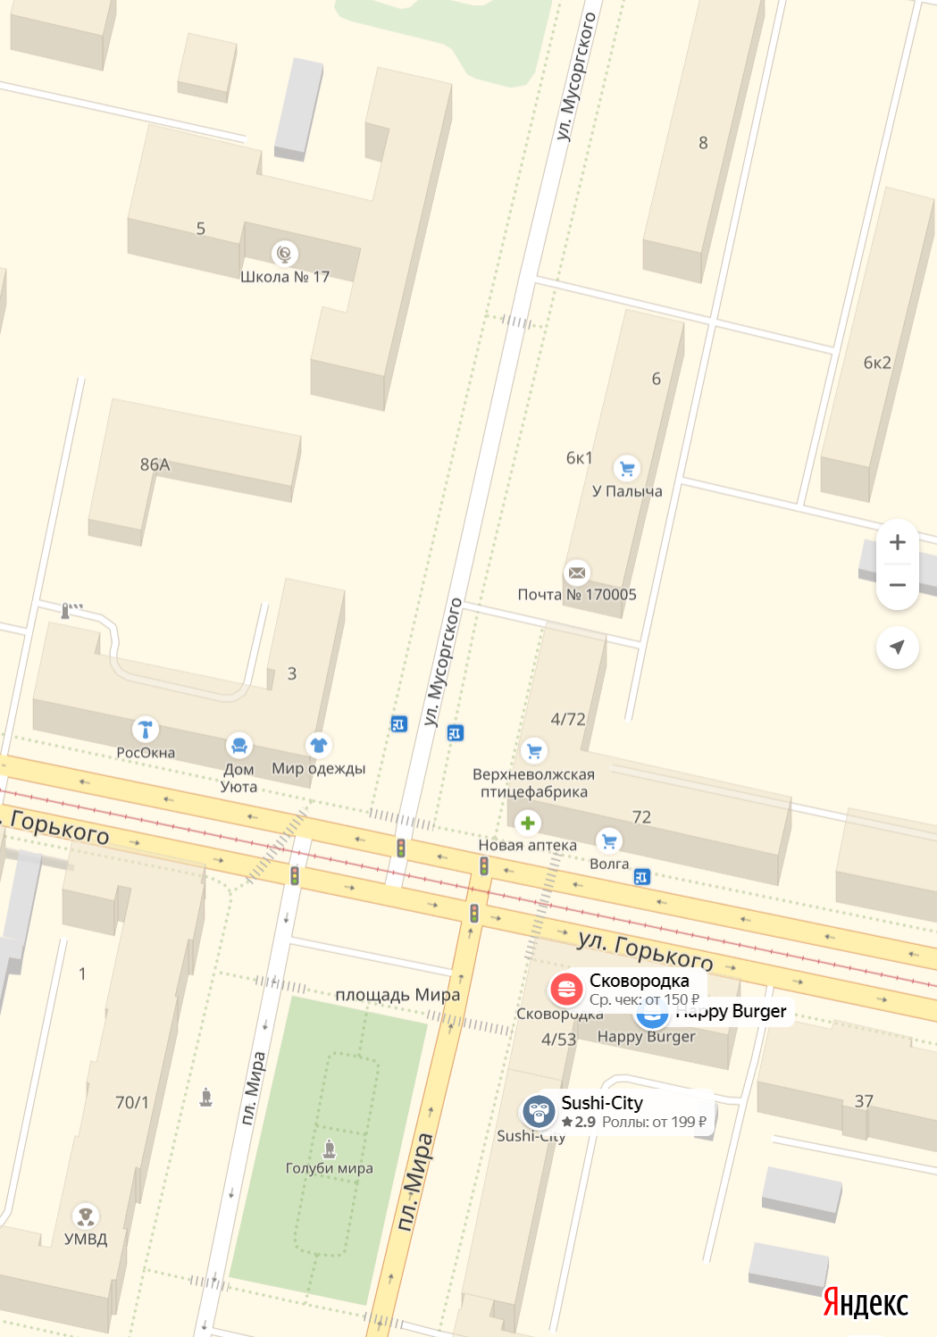

III съезд
Тверской региональной общественной организации «Ассоциация учителей и преподавателей математики Тверской области»
27 августа, 2018

Программа съезда

Тверь 2018

Место проведения:
Муниципальное бюджетное общеобразовательное учреждение
средняя общеобразовательная школа №17 с углубленным изучением математики
(г. Тверь, ул. Мусоргского, д. 5)

10.00 – 10.55 | Регистрация
11.00 – 12.30  актовый зал | Пленарные доклады:  - Итоги работы Ассоциации в 2017–18 уч. году, определение направлений работы и утверждение плана работы на новый учебный год (председатель Ассоциации Голубев Александр Анатольевич)  2. Итоги ЕГЭ по математике в Тверском регионе в 2018 году (председатель региональной предметной комиссии ЕГЭ по математике Пиджакова Любовь Михайловна)  3. Итоги ОГЭ по математике в Тверском регионе в 2018 году (председатель региональной комиссии ОГЭ по математике Потапенко Мирослава Степановна)  4. О перспективах развития математического образования в Твери и Тверской области (заместителя Министра образования Тверской области Коваленко Юлия Николаевна)
12.30 – 12.45 | Перерыв
12.45 – 14.15  каб. 9  (2 этаж)  каб. 8  (2 этаж)  каб. 7  (2 этаж)  каб. 25  (4 этаж)  каб. 17  (3 этаж)  каб. 27  (4 этаж)  каб. 28  (4 этаж)  каб. 2  (1 этаж) | Мастер-классы  Секция 1. Методы решения некоторых видов задач с экономическим содержанием (учитель математики МОУ СОШ № 17 г. Твери Фридман Даниэла Викторовна)  Секция 2. Решение задач повышенного уровня сложности при подготовке к ОГЭ (учитель математики МОУ многопрофильная гимназия № 12 г. Твери Березина Марина Николаевна)  Секция 3. Реализация модели смешанного обучения (учитель математики МБОУ СШ № 53 г. Твери Романова Ольга Александровна)  Секция 4. ЕГЭ: идея для решения всех алгебраических задач. Цифровой мир: логика и вычислительная сложность реальных задач (Доцент кафедры функционального анализа и геометрии ТвГУ Рыбаков Михаил)  Секция 5.  - Прикладная направленность математики и экология (учитель математики МОУ СОШ № 21 Павленко Ольга Владимировна)  - Активизация познавательной деятельности учащихся с помощью интерактивных технологий (учитель математики МОУ СОШ № 30 Кучкина Любовь Михайловна)  - Метод проектов во внеурочной деятельности по математике (учитель математики МОУ "Тверской лицей" Шиндина Вера Владимировна)  Секция 6. Нестандартные методы решения задач по алгебре (учитель математики Государственного автономного общеобразовательного учреждения города Москвы «Школа № 548 «Царицыно» Шайкина Ирина Алексеевна)  Секция 7. Психологический тренинг «Способы саморегуляции эмоционального состояния педагога. Профилактика профессионального выгорания» (педагог-психолог МОУ СОШ №46 г. Твери Черепанова Оксана Николаевна)  Секция 8. ПРОФИЛЬНАЯ ПРАКТИКА ДЛЯ УЧАЩИХСЯ ДЕСЯТЫХ КЛАССОВ «ОСНОВЫ РАБОТЫ С СИСТЕМОЙ КОМПЬЮТЕРНОЙ МАТЕМАТИКИ MAPLE» (доцент кафедры математического анализа ТвГУ Баранова Ольга Евгеньевна, учитель математики МОУ «Тверская гимназия № 8» Романова Светлана Анатольевна)
Анонс некоторых мероприятий на 2018-2019 учебный год
Подробная информация на сайте matem-tver.3dn.ru/new
октябрь-ноябрь | Математическая игра «Крестики-нолики на «бесконечном поле»» для учащихся 7-х классов Тверской области
6-7 декабря | МГУ имени М.В. Ломоносова. Всероссийский съезд преподавателей и учителей математики (регистрация на сайте http://math-conf.msu.ru до 25.11.17)
декабрь | Проведение заочного этапа олимпиады по математике для учащихся 4-6 классов «Открытое первенство 17 школы»
декабрь-март | Семинары для учителей математики Тверской области совместно с Региональной инновационной площадки, открытой на базе МБОУ СОШ №17
январь | Конкурс педагогического мастерства для учителей и преподавателей математики Тверской области «Новые идеи – 2019»
февраль-март | Российская научно-практическая конференция (ТвГУ)
март | Проведение очного этапа олимпиады по математике для учащихся 4-6 классов  «Открытое первенство 17 школы»

